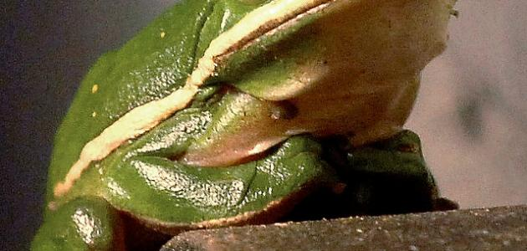الضفدع حيوان فقاري برمائي (أي أنه يعيش على البرّ وفي الماء)، من رتبة عديم الذيل، ويعتبر من الحيوانات ذات الدم البارد (أي أن درجة حرارة جسمه تتساوى مع درجة حرارة الهواء أو الماء وتختلف طردياً مع زيادة أو نقصان درجات الحرارة للجو المحيط) شأنه شأن الزواحف، ذو جلد أملس وأطراف أربع وعينان جاحظتين، وفتحتا أنف صغيرتين وفماً يحوي لساناً طويلاً دبقاً يستخدمه للصيد، وجسما قد تكيف منذ خروجه من بيضته كشرغوف (tadpoles) ذو ذيل وزعنفة حتى تحوله إلى ضفدع كامل بدون ذيل على العيش في بيئتين مختلفتين كلياً؛ الماء واليابسة. فتكون البويضات على شكل سلاسل مجموعة مع بعضها تحت الماء أو فوق إحدى أوراق زنبق الماء، مغطاة بطبقة مخاطية لزجة تعمل على جمع البويضات مع بعضها وتمنع جفافها، ثم تفقس هذه البويضات لتخرج منها الشراغيف لتعيش تحت الماء، ثم تتطور إلى ضفدع ناضج يستطيع العيش على اليابسة.

